

desde
10 AL 12 DE OCTUBRE 2026

ASCENSIONES

Eguna 10 Circular desde Bronchales: Sierra Alta (1.864 m). Visita a Albarracín
Eguna 11 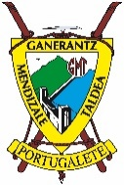Estación de esquí de Javalambre - Arcos de las Salinas: Javalambre (2.019 m) - y Picón del Buitre (1.956 m)
Eguna 12 Desde Alcalá de la Selva: Peñarroya (2.028 m)

